|  |
| --- |
| **PRÉ-PROJETO 2023** |

|  |
| --- |
| NOME: Felipp Augusto Rodrigues Piran Nº |
| NOME: Nº |
| TELEFONE: (45) 998184576 |
| E-MAIL: felippaugusto15@gmail.com |
| CURSO: Informática |
| TURMA: 4°B Informática |

**ALUNO(s) É OBRIGATÓRIO EM ANEXO AO PRÉ-PROJETO, NO MÍNIMO UMA TELA DE INTERFACE (TELA PRINCIPAL) JUNTO AO PROJETO.**

TITULO

|  |
| --- |
| Título do projeto: Assembly Tech – E-commerce de tecnologia |

INTRODUÇÃO

|  |
| --- |
| Vender peças de hardware tendo duas opções para o usuário. A primeira opção é comprar as peças livremente dentro do site e passar pelos processos de compra. A segunda opção é ajudar o usuário a escolher as peças de um computador completo, auxiliando o usuário com filtros para não haver incompatibilidade entre o hardware na hora da escolha. Por exemplo, quando for começar a escolher as peças do computador, começará escolhendo o processador, após isso, será liberado a escolha da placa-mãe e assim por diante até escolher todas as peças necessárias. Lembrando que quando for escolher, terá intel e amd e dependendo de qualquer uma das escolhas, o filtro irá deixar aparecendo apenas os hardwares que encaixam com a marca escolhida. |

HIPÓTESE / SOLUÇÃO

|  |
| --- |
| Um grande problema na hora de escolher peças de computador é saber quais peças se conectam entre si, pois temos diversas versões de hardware e muitas vezes, vemos dúvidas dos usuários em saber qual processador encaixa no socket da placa-mãe por exemplo. Sendo assim, decidi criar um site que filtre as peças no desenvolvimento da escolha do hardware. |

DISCIPLINAS ENVOLVIDAS

|  |
| --- |
| Descrição das três disciplinas.  Análise de projetos e sistemas:  Banco de dados:  Web design: |

OBJETIVO GERAL

|  |
| --- |
| O site tem a proposta de ser um e-commerce de tecnologia onde o usuários pode comprar produtos de tecnologia e também temos a uma parte do site que auxilia o usuário a escolher componentes de hardware corretamente, para não haver complicações na hora de montar um computador. |

OBJETIVOS ESPECÍFICOS

|  |
| --- |
| - Responsividade do site para suporte a diversos objetivos  - Tema claro e escuro para quem gosta  - Filtros na hora de escolher os componentes de hardware |

PROCEDIMENTOS METODOLÓGICOS

|  |
| --- |
| Descrição dos métodos e procedimentos que nortearão a busca de informações para responder o problema de pesquisa:   * Pesquisa Bibliográfica * Pesquisa dentro de forúns * Cursos dentro da internet * Levantamento das necessidades * Documentação |

BIBLIOGRAFIA

|  |
| --- |
| Listar os principais LIVROS a serem pesquisados. (Mínimo 03 Bibliografias para cada disciplina, preferencialmente da biblioteca do CEEP)  Usar artigos:  Google Acadêmico  Portal da CAPES  soiELO  Academia Edu  BDTD  Science gov  Eric E-journals |

CRONOGRAMA DE ATIVIDADES

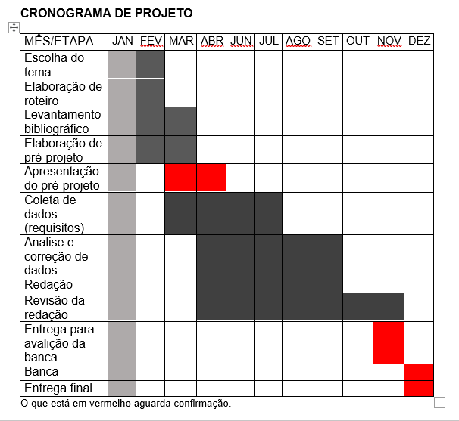

|  |  |  |
| --- | --- | --- |
| **Autorizado** | **Professor(a)** | **Data** |
| Análise de projetos e sistemas:  Banco de dados:  Web design: | **Aparecida**  **Célia**  **Reinaldo** |  |